Sayı:
Konu: DGOSB Yatırım Görüşü Tarih:

DÜZCE GÜMÜŞOVA ORGANİZE SANAYİ BÖLGE MÜDÜRLÜĞÜ’NE

…………………………………………………………….(firma adı) olarak Düzce İli, Gümüşova İlçesi, Gümüşova Organize Sanayi Bölgesinde ………………… ……………………………….(planlanan faaliyetin lokasyon bilgisi belli ise) adresinde tarafımızca ……………………………………………(planlanan faaliyetin adı) üretim faaliyeti yapılması planlamaktayız.

Söz konusu planlanan faaliyetimizi Organize Sanayi Bölgeleri Uygulama Yönetmeliği’nin 54. Maddesi kapsamında değerlendirilerek kurum görüşünüzün tarafımıza verilmesi hususunda,

Gereğini bilgilerinize arz ederiz.

Yetkili Adı Soyadı
İmza Kaşe

Yetkili İletişim Bilgisi
Tel:
Adres:
E-mail:

EK: Yatırım Proses Raporu

İŞLETMENİN ADI

İşletme
Logosu
(varsa)
(LOKASYON BİLGİSİ VAR İSE
İŞLETMENİN ADRESİ)

............................................................
............................................................

FAALİYETİ/FALİYETLERİ

İŞ AKIM ŞEMASI/ŞEMALARI VE PROSES ÖZETİ/ÖZETLERİ

Hazırlayan
(Unvan)

Tarih

İŞLETMELERİN FAALİYET KONULARI FARKLI OLSA BİLE ANA BAŞLIKLARA UYULMASI GEREKMEKTEDİR.
RAPOR HAZIRLANDIKTAN SONRA TÜM SAYFALAR İMZA-KAŞE OLMALIDIR.

Bu bir nottur, çıktı almadan önce siliniz.

İÇİNDEKİLER Sayfa

1. İŞLETME BİLGİLERİ 3

2. ....................................................................FAALİYETİ/FAALİYETLERİ 4
2.1 ................... Faaliyeti 4
2.2 ................... Faaliyeti 4

3. VAZİYET PLANLARI, İŞ AKIM ŞEMALARI VE PROSES ÖZETLERİ 5
3.1 ........................................... Ünitesi 6
3.2 ........................................... Ünitesi 8
3.3 ........................................... Ünitesi 8
3.4 ........................................... Ünitesi 8
3.5 ........................................... Ünitesi 8

4. ATIKLAR 9
4.1 İşletmeye Kabul Edilmesi Planlanan Atıklar 9
4.2 Tesisten Oluşacak Atıklar 10

5. HAVA EMİSYONLARI 11

6. ATIKSU DEŞARJI 11

7. KOKU VE GÜRÜLTÜ DURUMU 12

8. FOTOĞRAF(TESİS VEYA MAKİNE) 13

EK: Tesiste Kullanılanacak Hammadde ve Üretilecek Kimyasal Msds Formları (Formlar 13.12.2014 tarih ve 29204 sayılı Zararlı Maddeler ve Karışımlara İlişkin Güvenlik Bilgi Formları Hk. Yönetmeliğe göre hazırlanmış olmalıdır.)

1. İŞLETME BİLGİLERİ

................................... İli, ................................... İlçesi, ...................... Beldesi, ................................ Köyü, .......................... mevkiinde, tapunun ..................... pafta, ............ ada, .................. parsel numarasında kayıtlı, ......................... m² yüzölçümlü alan üzerinde, .................................. m² yüzölçümlü kapalı alanda yer almaktadır. İşletme ............................................ konu/konularında faaliyet göstermekte olup, ........................................... izin ve ....................................................... lisans konu/konuları için başvuruda bulunulacaktır. İşletme yukarıda belirtilen adreste bina sahibi/kiracı olarak faaliyet gösterecektir.

İşletmenin faaliyet göstereceği lokasyon bilgisi var ise yukarı değinilmelidir.

Bu bir nottur, çıktı almadan önce siliniz

2. ....................................................................FAALİYETİ/FAALİYETLERİ

2.1 .....................................Faaliyet

2.2 .....................................Faaliyet
.
.

Bu kısımda işletmenin faaliyet gösterdiği alan veya alanlara ilişkin sektörel bilgiler, eğer geri kazanım faaliyeti varsa, bu faaliyete ilişkin sektörün önemi gibi hususlara değinilmelidir.

Bu bir nottur, çıktı almadan önce siliniz

3. VAZİYET PLANLARI, İŞ AKIM ŞEMALARI VE PROSES ÖZETLERİ

Genel Vaziyet Planı

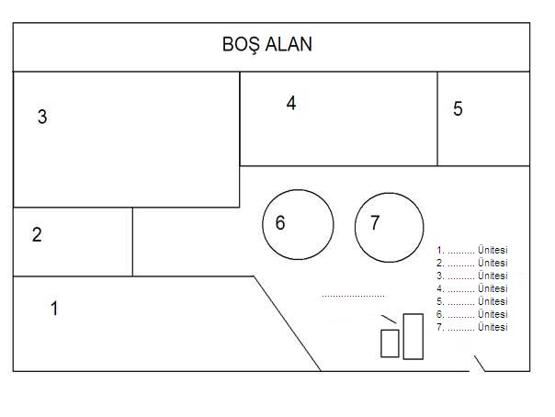
Şekil 3.1: Genel Vaziyet Planı (Örnektir)

.........................................................................................................................................................................................................................................................................................................................

- Üsteki noktalı kısımda işletmenin faaliyet alanları ve genel vaziyet planının özeti yer alacaktır.
- Genel Vaziyet Planında numaralandırılan her ünite 3.1’den başlıyacak şekilde o üniteye ait vaziyet planı, iş akım şeması ve proses özeti sunulacak şekilde anlatılmalıdır.

- Enerji ve su tüketim bilgileri eklenmelidir.

Bu bir nottur, çıktı almadan önce siliniz

3.1 .............................................. Ünitesi

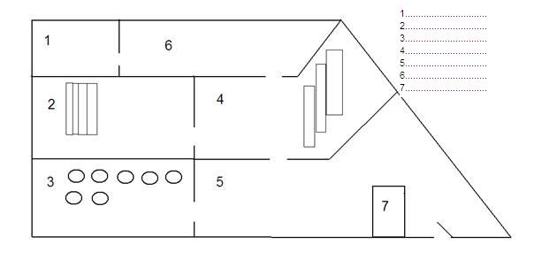
Şekil 3.2: ................................................ Ünitesi Vaziyet Planı

.................. Ünitesi işletmede …….. m² alanda (.........m² kapalı ............. m² açık alan) yer almaktadır. Bu ünitede ................................................. işlemleri gerçekleştirilmektedir.

- Herbir Ünitede yer alan ve prosese etki eden makine ve ekipman yerleşimleri vaziyet planında gösterimeli ve bu makine ve ekipmanlar hakkında kısaca bilgi (kapasitesi, ne amaçla kullanıldığı, verimi vb.) verilmelidir.

- Ayrıca Vaziyet planında hava ve deşarj emisyon noktaları işaretlenerek hava ve deşarj ile ilgili başlık altında açıklamaları yapılmalıdır.

Bu bir nottur, çıktı almadan önce siliniz

Hammadde Girişi
B
A
Şema 3.1: ............... Ünitesi İş Akım Şeması (Örnektir.)

.................................. Ünitesi İş Akım Şeması Açıklanması
1. Hammadde Girişi
........................................................
2.
........................................................
3.
........................................................
.
.

3.2 ................................ Ünitesi

3.3 ................................... Ünitesi

3.4 ................................ Ünitesi
.
.
.

- İş akım şemalarında ilave maddeler numaralandırılarak ya da ismen yazılmalı, iş akım şeması açıklamasında ne amaçla eklendiği belirtilmelidir. (Öngörülen kapasite bilgileri, makine, ekipman listesi vb.)

Bu bir nottur, çıktı almadan önce siliniz

4. ATIKLAR
4.1 Tesisten Oluşacak Atık Kodları

- Hem tesis genelinden kaynaklanan atıklar (tıbbi atık, atık piller, ambalaj atıkları vb. (atık kodu belirtilmesine gerek yoktur)) hem de proses kaynaklı oluşan atıklar atık kodlarıyla beraber belirtilerek bu atıklara ilişkin çevre mevzuatınca alınacak önlemlere ve nasıl yönetileceğine yer verilecektir.

Bu bir nottur, çıktı almadan önce siliniz

5. HAVA EMİSYONLARI

5. HAVA EMİSYONLARI

-Bu kısımda vaziyet planları ve iş akım şemalarında belirtilmiş olan hava emisyon noktalarına ilişkin bilgi (ısınma amaçlı, yakma tesisi, üretim prosesi ve baca dışı kaynaklı) verilmelidir.

- İşletmede kullanılan yakıt türlerine (yakıt besleme hızları (kg/saat); yıllık, aylık, günlük ve saatlik olarak tüketim miktarları, kullanım yerleri vb.) ve anma ısıl güçlerine ilişkin bilgiler verilmelidir.

- İşletmede emisyon azaltıcı tedbirler hakkında özet bilgiler verilmelidir (toz toplama, gaz arıtma vb. sistemlerin hangi ünitelere ait olduğu, kapasitesi vb…)

Bu bir nottur, çıktı almadan önce siliniz

6. ATIKSU DEŞARJI

……………………. (Tesis adı) olarak, tesisimizde (evsel/endüstriyel) nitelikli atık sular oluşmaktadır.

- Sektör türü ve Tablosu:
(Burada Su Kirliliği Kontrolü Yönetmeliği kapsamında tabi olunan Sektör ve Tablo numarası belirtilecektir.)

- Kullanılan su miktarı ve kaynakları
(Bu kullanım amaçları örnek olarak verilmiştir.)
Kullanım Amacı | Kaynağı | Su Tasfiyesi yapılıyor mu? | Tesis içinde atıksuyun geri kullanım yapılıyor mu? | Atıksu oluşuyor mu? Miktarı (m³/gün) | Deşarj Yapılıyor mu? Miktarı (m³/gün)
- Soğutma suyu | Soğutma suyunun kullanıldığı üniteler hakkında bilgi verilecektir.
B- Proses suyu | Proses suyunun kullanıldığı üniteler hakkında bilgi verilecektir.
C- Kullanma suyu | Kullanma suyunun kullanıldığı üniteler hakkında bilgi verilecektir.
D- Diğer | Bahçe (yeşil alan) Sulama
D- Diğer | Beton zemin nemlendirme
D- Diğer | Araç yıkama

Toplam Kullanılan Su Miktarı(m³/gün)
Toplam Deşarj Edilen su Miktarı (m³/gün)

- Atık Su Arıtma Tesisi Akım Şeması
(Tesiste arıtma tesisi kurulacak ise bir akım şeması veya diyagram halinde bilgileri verilmelidir.)

4. Oluşan Atıksuyun Nasıl Yönetileceğine Dair Bilgiler

7. KOKU VE GÜRÜLTÜ DURUMU

-Bu kısımda İşletmede kaynaklı oluşabilecek koku ve gürültü konularına ilişkin bilgiler verilmelidir.

- İşletmede gürültü ve koku azaltıcı tedbirler hakkında özet bilgiler verilmelidir

Bu bir nottur, çıktı almadan önce siliniz

6. RESİM VE FOTOĞRAFLAR
-Bu kısımda İşletmenin ve makine ekipmanların fotoğrafı var ise eklenmelidir.

Bu bir nottur, çıktı almadan önce siliniz

1.İşletme

Tesisin Dış Görünüşüne ait resim
Resim 1.1 Tesisin Dış Görünüşü 1

Tesisin Dış Görünüşüne ait resim
Resim 1.2 Tesisin Dış Görünüşü 2

Tesisin İç Görünüşüne ait resim
Resim 1.3 Tesisin İç Görünüşü 1

Tesisin İç Görünüşüne ait resim
Resim 1.4 Tesisin İç Görünüşü 2

2. Ünite, Makine ve Ekipmanlar (bu bölüme en az 4 fotoğraf eklenerek makinelerin genel yerleşimleri gösterilmelidir.)

